# 地表水

## 数据导入

### 数据模板导出

1、“测点/断面选择”弹窗中无法选择断面，此功能与组合设置要保持一致，可以选择断面信息；

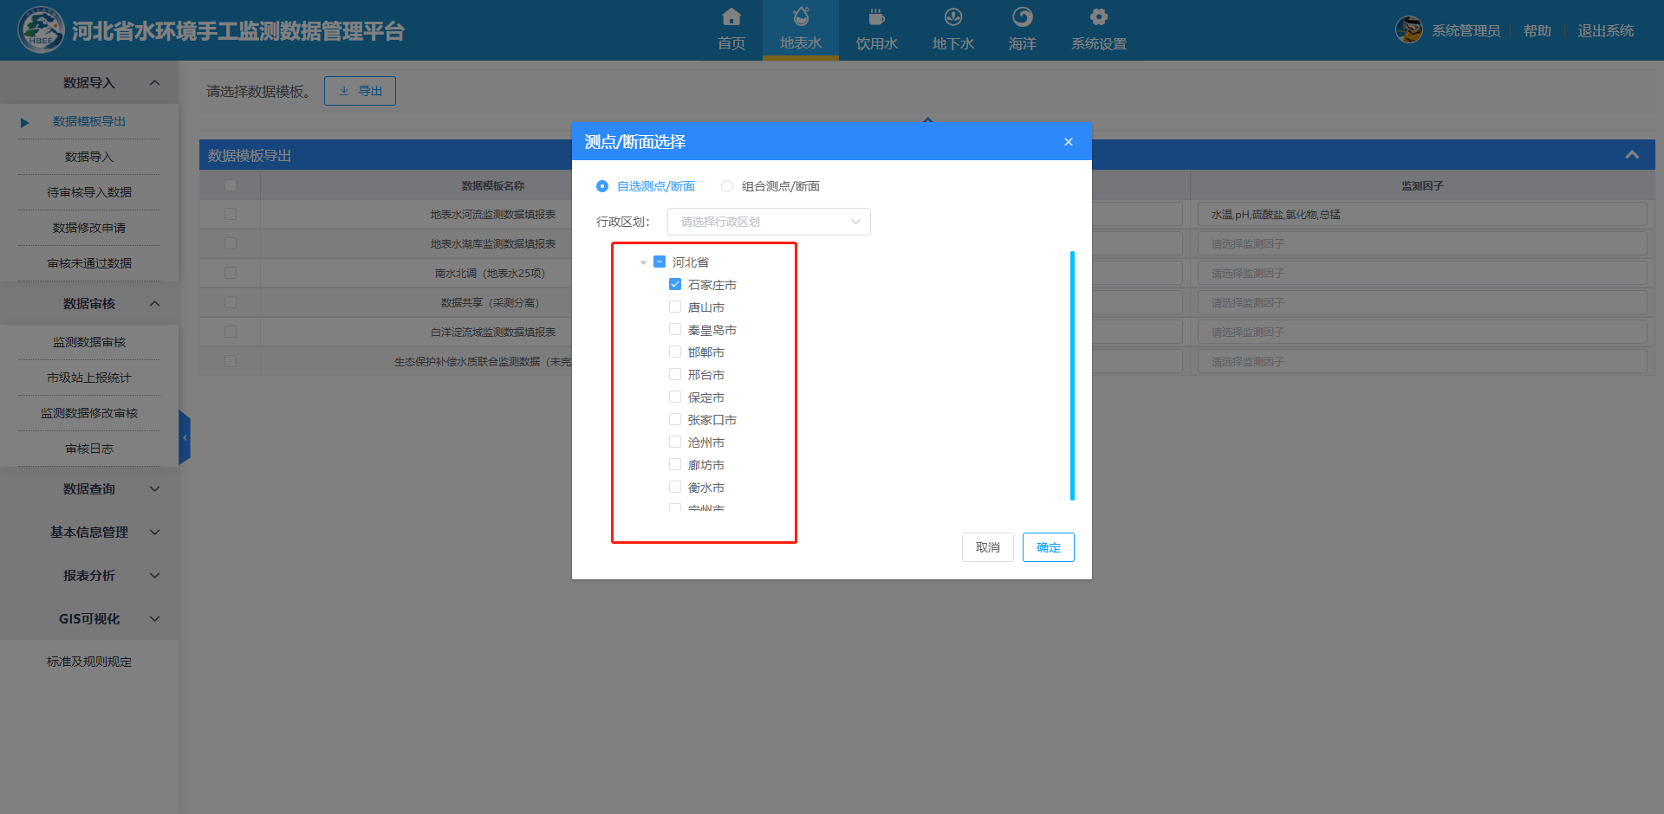

2、选择已保存的组合，下方列表未显示该组合断面信息，点击确定后，提示请选择断面；

